НАРЕДБА № 2 ОТ 21 ФЕВРУАРИ 2011 Г. ЗА СПЕЦИАЛНИТЕ ИЗИСКВАНИЯ ЗА УЧАСТИЕ В ОДОБРЕНИТЕ СХЕМИ ЗА НАЦИОНАЛНИ ДОПЛАЩАНИЯ И ЗА СПЕЦИФИЧНО ПОДПОМАГАНЕ
В сила от 01.03.2011 г.
Издадена от Министерството на земеделието и храните
Обн. ДВ. бр.18 от 1 Март 2011г.
Раздел I.
Общи разпоредби
Чл. 1. (1) С тази наредба се уреждат специалните изисквания за участие в одобрените схеми за национални доплащания и за специфично подпомагане.
(2) Прилагат се следните схеми за национални доплащания:
1. схема за национални доплащания на хектар земеделска земя;
2. схема за национални доплащания за тютюн, необвързана с производството;
3. схема за национални доплащания за говеда, необвързана с производството;
4. схема за национални доплащания за крави с бозаещи телета, обвързана с производството;
5. схема за национални доплащания за клане на говеда, обвързана с производството;
6. схема за национални доплащания за овце майки и кози майки, обвързана с производството.
(3) Прилагат се следните схеми за специфично подпомагане:
1. схема за поддържане на производството на краве мляко в икономически уязвими ферми;
2. схема за поддържане на производството на краве мляко в необлагодетелстваните райони;
3. схема за поддържане на производството на краве мляко в нитратно уязвимите зони;
4. схема за отглеждане на овце майки и кози майки в икономически уязвими общини в Южна България;
5. схема за отглеждане на овце майки и кози майки в необлагодетелствани райони.
(4) Схемата по ал. 2, т. 5 се прилага през 2011 г.

Раздел II.
Специални изисквания по схемите за национални доплащания
Чл. 2. (1) Допустими за подпомагане с национални доплащания на хектар са всички земеделски площи на територията на страната, които са допустими и заявени за подпомагане по Схемата за единно плащане на площ, с изключение на постоянно затревените площи (пасища, мери и ливади) и площите:
1. с винени сортове лозя;
2. заявени за подпомагане по схемата за производство на ягоди и малини, предназначени за преработка;
3. с тютюн.
(2) Право на подпомагане по схемата за национални доплащания на хектар имат земеделските стопани, които стопанисват най-малко:
1. 0,5 хектара трайни насаждения, или
2. един хектар за всички останали земеделски площи.

Чл. 3. (1) Право на подпомагане по схемата за национални доплащания за тютюн имат земеделски стопани, които са отглеждали тютюн през която и да е година на референтния период 2007 - 2009 г., който е изкупен и премиран по реда на Закона за тютюна и тютюневите изделия (ЗТТИ), и продължават да извършват земеделска дейност.
(2) Помощта по схемата за национални доплащания за тютюн се изплаща на килограм въз основа на средногодишното количество изкупен качествен (1 - 3 класа) тютюн по сортови групи през референтния период по ал. 1 съгласно данните за изкупения и премиран тютюн, представени от Фонд "Тютюн" през 2010 г. Когато земеделският стопанин не е отглеждал тютюн през всичките три години от референтния период, помощта се определя въз основа на средногодишното количество изкупен тютюн по сортови групи за годините, през които е отглеждал тютюн.
(3) При подаване на общото заявление кандидатите за подпомагане заявяват участие в схемата, без да посочват количеството тютюн, подлежащо на подпомагане, и декларират, че продължават да упражняват земеделска дейност по смисъла на Закона за подпомагане на земеделските производители.

Чл. 4. (1) Право на подпомагане по схемата за национални доплащания за говеда, необвързана с производството, имат земеделските стопани, които към 28 февруари 2009 г. са отглеждали 10 или повече говеда и/или 10 или повече биволи, регистрирани в Системата за идентификация на животните и регистрация на животновъдните обекти на Българската агенция по безопасност на храните.
(2) Помощта по схемата за национални доплащания за говеда се определя въз основа на броя на говедата и/или биволите в животновъдните обекти на земеделския стопанин, регистрирани в Системата за идентификация на животните и регистрация на животновъдните обекти към 28 февруари 2009 г.

Чл. 5. (1) Право на подпомагане по схемата за национални доплащания за крави с бозаещи телета има земеделски стопанин, който:
1. не притежава индивидуална млечна квота;
2. отглежда в стопанството си 5 или повече крави и/или юници по схемата за крави с бозаещи телета, регистрирани в Системата за идентификация на животните и регистрация на животновъдните обекти на Българската агенция по безопасност на храните.
(2) Подпомагане по схемата за национални доплащания за крави с бозаещи телета се изплаща, когато след подаване на заявлението за подпомагане земеделският стопанин продължава да отглежда кравите и/или юниците, заявени по схемата за крави с бозаещи телета, в срок от деня, следващ последния ден за подаване на заявленията за подпомагане, най-малко до 30 ноември на годината на кандидатстване, и не притежава индивидуална млечна квота през този период.
(3) Помощта по схемата за национални доплащания за крави с бозаещи телета се определя въз основа на броя на заявените за подпомагане крави и юници по схемата за крави с бозаещи телета, които реално се отглеждат в стопанството.

Чл. 6. (1) Право на подпомагане по схемата за национални доплащания за клане на говеда имат земеделските стопани, които предадат за клане на кланица или изнесат или предадат за износ в трета държава най-малко 5 от следните категории говеда:
1. бици, волове, крави и юници на възраст над осем месеца;
2. телета на възраст до осем месеца и с кланично тегло до 185 кг.
(2) Подпомагане по схемата за национални доплащания за клане на говеда се изплаща, когато:
1. говедата са заклани в кланица или са реално изнесени в трета държава в периода от 1 декември 2010 г. до 5 декември 2011 г.;
2. кланичните трупове на говедата по ал. 1, т. 1 са класифицирани по скалата EUROP;
3. земеделският стопанин е отглеждал бици, волове, крави и/или юници на възраст над осем месеца за период най-малко осем месеца, който приключва не по-рано от 5 дни преди датата на клането или износа, или е отглеждал телетата на възраст до осем месеца за период най-малко три месеца, който приключва не по-рано от 5 дни преди клането или износа.
(3) Помощта по схемата за национални доплащания за клане на говеда се определя въз основа на броя на говедата по ал. 1, които са заклани или изнесени съгласно ал. 2.
(4) Кандидатите за подпомагане в срок от 1 ноември до 10 декември 2011 г. подават в областните дирекции на Държавен фонд "Земеделие", отдел "Прилагане на схеми и мерки за подпомагане", заявка за плащане съгласно приложение № 1 и представят:
1. копия от протоколи за класифициране на кланичните трупове на говедата по ал. 1, т. 1, съставени съгласно чл. 58в, ал. 3 от Закона за прилагане на Общите организации на пазарите на земеделски продукти на Европейския съюз;
2. при предаване за клане на телетата по ал. 1, т. 2 в кланица - ветеринарномедицинско свидетелство по чл. 139, ал. 1, т. 3 от Закона за ветеринарномедицинската дейност и документ, издаден от кланицата, който съдържа:
а) дата на клането;
б) кланичното тегло на телето и номера на неговата ушна марка;
в) идентификационен номер на кланицата;
г) подпис и печат;
3. разпечатка от митническата декларация, контролно копие Т5 съгласно чл. 12 от Наредбата за условията и реда за издаване на лицензии и сертификати при внос и износ на земеделски и преработени земеделски продукти и контрола върху вноса и износа на земеделски и преработени земеделски продукти, приета с ПМС № 71 от 2007 г. (ДВ, бр. 31 от 2007 г.), и ветеринарни сертификати за произход и здравно състояние на животните, издадени и подписани от държавния ветеринарен лекар на митническия пункт със списък с ушни марки, приложен към него при износ на говедата или телетата в трета държава.
(5) Кандидатите за подпомагане са длъжни преди попълване на заявката по ал. 4 да поискат отразяване на извършеното клане или на извършения износ в трета държава на говедата, за които кандидатстват, в Системата за идентификация на животните и регистрация на животновъдните обекти на Българската агенция по безопасност на храните.

Чл. 7. (1) Право на подпомагане по схемата за национални доплащания за овце майки и кози майки имат земеделските стопани, които:
1. отглеждат в стопанствата си:
а) 50 или повече овце майки, или
б) 50 или повече кози майки, или
в) 50 или повече овце майки и кози майки, регистрирани в Системата за идентификация на животните и регистрация на животновъдните обекти на Българската агенция по безопасност на храните;
2. продължат да отглеждат заявените овце майки и/или кози майки в срок от деня, следващ последния ден за подаване на заявленията за подпомагане, най-малко до 30 ноември на годината на кандидатстване.
(2) Помощта по схемата за национални доплащания за овце майки и кози майки, обвързана с производството, се определя въз основа на заявените за подпомагане овце майки и кози майки, които реално се отглеждат в стопанството.

Чл. 8. Нямат право на подпомагане по схемите за национални доплащания по чл. 1, ал. 2, т. 1, 2, 3, 4, 5 и 6 земеделски стопани, които имат публични задължения към държавния бюджет с общ размер над 10 лв. към 30 ноември на годината на кандидатстване.

Раздел III.
Специални изисквания по схемите за специфично подпомагане
Чл. 9. (1) Право на подпомагане по схемата за поддържане на производството на краве мляко в икономически уязвими ферми имат производители на краве мляко, притежаващи индивидуална млечна квота и стопанисващи ферма, която отговаря на следните изисквания:
1. регистрирана е в Регистъра на фермите за производство на краве мляко съгласно Наредба № 4 от 2008 г. за специфичните изисквания при производството, съхранението и транспортирането на сурово краве мляко и изискванията за търговия и пускане на пазара на мляко и млечни продукти (обн., ДВ, бр. 23 от 2008 г.; изм., бр. 9 от 2009 г. и бр. 27 от 2010 г.);
2. в нея се отглеждат от 10 (включително) до 49 (включително) млечни крави, регистрирани в Системата за идентификация на животните и регистрация на животновъдните обекти на Българската агенция по безопасност на храните.
(2) Подпомагане по схемата за поддържане на производството на краве мляко в икономически уязвими ферми се изплаща, когато млекопроизводителите продължат да отглеждат най-малко 90 % от млечните крави в срок от деня, следващ последния ден за подаване на заявленията за подпомагане, до 30 ноември на годината на кандидатстване и притежават индивидуална млечна квота през този период.
(3) Помощта по схемата за поддържане на производството на краве мляко в икономически уязвими ферми се определя въз основа на броя на заявените за подпомагане млечни крави, които реално се отглеждат във фермата.

Чл. 10. (1) Право на подпомагане по схемата за поддържане на производството на краве мляко в необлагодетелстваните райони имат производители на краве мляко, притежаващи индивидуална млечна квота и стопанисващи ферма, която отговаря на следните изисквания:
1. регистрирана е в Регистъра на фермите за производство на краве мляко съгласно Наредба № 4 от 2008 г. за специфичните изисквания при производството, съхранението и транспортирането на сурово краве мляко и изискванията за търговия и пускане на пазара на мляко и млечни продукти;
2. се намира в териториалния обхват на необлагодетелстваните райони съгласно Наредбата за определяне на критериите за необлагодетелстваните райони и териториалния им обхват, приета с ПМС № 30 от 2008 г. (ДВ, бр. 20 от 2008 г.);
3. в нея се отглеждат 10 и повече млечни крави, регистрирани в Системата за идентификация на животните и регистрация на животновъдните обекти на Българската агенция по безопасност на храните.
(2) Подпомагане по схемата за поддържане на производството на краве мляко в необлагодетелстваните райони се изплаща, когато млекопроизводителите продължат да отглеждат най-малко 90 % от млечните крави в срок от деня, следващ последния ден за подаване на заявленията за подпомагане, до 30 ноември на годината на кандидатстване и притежават индивидуална млечна квота през този период.
(3) Помощта по схемата за поддържане на производството на краве мляко в необлагодетелстваните райони е в размер 110 % от помощта по схемата за поддържане на производството на краве мляко в икономически уязвими ферми и се определя въз основа на броя на заявените за подпомагане млечни крави, които реално се отглеждат във фермата.

Чл. 11. (1) Право на подпомагане по схемата за поддържане на производството на краве мляко в нитратно уязвимите зони имат производители на краве мляко, притежаващи индивидуална млечна квота и стопанисващи ферма, която отговаря на следните изисквания:
1. регистрирана е в Регистъра на фермите за производство на краве мляко съгласно Наредба № 4 от 2008 г. за специфичните изисквания при производството, съхранението и транспортирането на сурово краве мляко и изискванията за търговия и пускане на пазара на мляко и млечни продукти;
2. намира се в нитратно уязвимите зони съгласно приложение № 3 към чл. 14, ал. 1 от Наредба № 11 от 2009 г. за условията и реда за прилагане на мярка 214 "Агроекологични плащания" от Програмата за развитие на селските райони за периода 2007 - 2013 г. (обн., ДВ, бр. 29 от 2009 г.; изм., бр. 19 от 2010 г.);
3. в нея се отглеждат 50 и повече млечни крави, регистрирани в Системата за идентификация на животните и регистрация на животновъдните обекти.
(2) Подпомагане по схемата за поддържане на производството на краве мляко в нитратно уязвимите зони се изплаща, когато млекопроизводителите продължат да отглеждат най-малко 90 % от млечните крави в срок от деня, следващ последния ден за подаване на заявленията за подпомагане, до 30 ноември на годината на кандидатстване и притежават индивидуална млечна квота през този период.
(3) Помощта по схемата за поддържане на производството на краве мляко в нитратно уязвимите зони е в размер 90 % от помощта по схемата за поддържане на производството на краве мляко в икономически уязвими ферми и се определя въз основа на броя на заявените за подпомагане млечни крави, които реално се отглеждат във фермата.

Чл. 12. (1) Производителите на краве мляко могат да подават заявления за подпомагане за една млечна ферма само по една от схемите за поддържане на производството на краве мляко.
(2) Производителите на краве мляко могат да кандидатстват за подпомагане едновременно по схемите за поддържане на производството на краве мляко и по схемите за национални доплащания с изключение на схемата по чл. 1, ал. 2, т. 4.

Чл. 13. (1) Право на подпомагане по схемата за отглеждане на овце майки и кози майки в икономически уязвими общини в Южна България имат земеделски стопани, които:
1. стопанисват ферми, намиращи се в териториалния обхват на икономически уязвимите общини в Южна България, включени в приложение № 2 към наредбата;
2. отглеждат във фермите си по т. 1:
а) от 10 (включително) до 49 (включително) овце майки, или
б) от 10 (включително) до 49 (включително) кози майки, или
в) от 10 (включително) до 49 (включително) овце майки и кози майки, регистрирани в Системата за идентификация на животните и регистрация на животновъдните обекти на Българската агенция по безопасност на храните;
3. продължат да отглеждат заявените овце майки и/или кози майки в срок от деня, следващ последния ден за подаване на заявленията за подпомагане, най-малко до 30 ноември на годината на подаване на заявлението.
(2) Помощта по схемата за специфично подпомагане за овце майки и кози майки в икономически уязвими общини в Южна България се определя въз основа на броя на овцете майки и/или козите майки, който е заявен за подпомагане, и реално се отглеждат във фермите по ал. 1, т. 1.

Чл. 14. (1) Право на подпомагане по схемата за отглеждане на овце майки и кози майки в необлагодетелствани райони имат земеделски стопани, които:
1. стопанисват ферми, намиращи се в необлагодетелстваните райони, съгласно Наредбата за определяне на критериите за необлагодетелстваните райони и териториалния им обхват;
2. отглеждат във фермите си по т.1:
а) от 10 (включително) до 49 (включително) овце майки, или
б) от 10 (включително) до 49 (включително) кози майки, или
в) от 10 (включително) до 49 (включително) овце майки и кози майки, регистрирани в Системата за идентификация на животните и регистрация на животновъдните обекти на Българската агенция по безопасност на храните;
3. продължат да отглеждат заявените овце майки и/или кози майки в срок от деня, следващ последния ден за подаване на заявленията за подпомагане, най-малко до 30 ноември на годината на подаване на заявлението.
(2) Помощта по схемата за специфично подпомагане за овце майки и кози майки в необлагодетелстваните райони се определя въз основа на броя на овцете майки и/или козите майки, който е заявен за подпомагане, и реално се отглеждат във фермите по ал. 1, т. 1.

Чл. 15. (1) Земеделските стопани могат да подават заявления за подпомагане само по една от схемите за отглеждане на овце майки и кози майки по чл. 13 и 14.
(2) Земеделските стопани не могат да кандидатстват за подпомагане едновременно по схемите за отглеждане на овце майки и кози майки по чл. 13 и 14 и по схемата за национални доплащания по чл. 1, ал. 2, т. 6.

Раздел IV.
Подаване на заявления по схемите за национални доплащания и за поддържане на производството на краве мляко
Чл. 16. (1) За получаване на национални доплащания по схемите, предвидени в чл. 1, ал. 2, т.1, 2, 3, 4 и 6 и ал. 3 земеделските стопани подават общо заявление съгласно Наредба № 5 от 2009 г. за условията и реда за подаване на заявления по схеми и мерки за директни плащания (обн., ДВ, бр. 22 от 2009 г.; изм., бр. 37 от 2009 г., бр. 14, 19, 22 и 55 от 2010 г.).
(2) За получаване на национални доплащания по схемата, предвидена в чл. 1, ал. 2, т. 5, земеделските стопани подават заявка за плащане съгласно приложение № 1 в срок от 1 ноември до 10 декември.
(3) Земеделските стопани са длъжни преди подаване на заявлението за национални доплащания по чл. 1, ал. 2, т. 1, 2, 3, 4 и 6 и ал. 3 да актуализират данните за техните животновъдни обекти и за отглежданите в тях животни в Системата за идентификация на животните и регистрация на животновъдните обекти на Българската агенция по безопасност на храните.
(4) Заявлението по ал. 1 съдържа данните по чл. 3 от Наредба № 5 от 2009 г. за условията и реда за подаване на заявления по схеми и мерки за подпомагане на площ, както и следните данни за прилагане на схемите по чл. 1, ал. 2:
1. схемата или схемите по чл. 1, ал. 2, т. 1, 2, 3, 4 и 6 и ал. 3, за които се иска подпомагане;
2. таблица за кравите с бозаещи телета, млечните крави, овцете майки и козите майки, които земеделският стопанин отглежда, с посочване на техния вид, категория, порода и номера на ушните марки и които заявява за подпомагане по схемите по чл. 1, ал. 2, т. 1, 2, 3, 4 и 6 и ал. 3;
3. таблица за регистрираните в Системата за идентификация на животните и регистрация на животновъдните обекти брой говеда и/или брой биволи към 28 февруари 2009 г., които заявява за подпомагане по схемата по чл. 1, ал. 2, т. 3.
(5) Таблиците по ал. 4, т. 2 и 3 съдържат данните за животните от Системата за идентификация на животните, налични в Интегрираната система за администриране и контрол.
(6) Лицата, които кандидатстват по схемите по чл. 1, ал. 2, т. 4 и 6 и ал. 3, могат да заменят заявените животни с други животни, отговарящи на изискванията за подпомагане по съответната схема към момента на замяната, при условие че:
1. извършат замяната на кравите или юниците в срок до 20 дни и на овцете майки или козите майки в срок до 10 дни от края на събитието, което я е наложило;
2. заявят писмено извършената замяна и събитието, което я е наложило, в срок до 3 работни дни от деня, следващ замяната, за регистриране в Системата за идентификация на животните и регистрация на животновъдните обекти;
3. заявят писмено в срок до 7 работни дни от деня на замяната в съответния отдел за прилагане схемите и мерките за подпомагане в областната дирекция на Държавен фонд "Земеделие" или с писмо с обратна разписка, адресирано до него, извършената замяна на:
а) крави или юници;
б) овце майки с кози майки;
в) кози майки с овце майки.

Допълнителни разпоредби
§ 1. По смисъла на тази наредба:
1. "Овца майка" е всяко женско животно от рода на овцете, родило поне веднъж или на възраст най-малко една година.
2. "Коза майка" е всяко женско животно от рода на козите, родило поне веднъж или на възраст най-малко една година.
3. "Трета държава" е всяка държава, която не е член на Европейския съюз.
4. "Крави по схемата за крави с бозаещи телета" са крави майки от порода за производство на месо или родени от кръстоска с порода за производство на месо и принадлежащи към стадо, предназначено за отглеждане на телета за производство на месо.
5. "Юници по схемата за крави с бозаещи телета" са женски говеда на възраст над осем месеца, които още не са се отелвали, от порода за производство на месо или родени от кръстоска с порода за производство на месо и принадлежащи към стадо, предназначено за отглеждане на телета за производство на месо.
6. "Ферма" е животновъден обект, в който се отглеждат млечни крави и се произвежда сурово краве мляко или се отглеждат овце майки и/или кози майки.
7. "Говеда" са биците, воловете, кравите, юниците и телетата.
8. "Биволи" са биволските бици (мъжките биволи), биволиците, малакините и малачетата.
9. "Млечни крави" са кравите на възраст над 24 месеца.
10. "Лица, стопанисващи ферма" са лицата, на чието име е регистриран животновъдният обект по реда на Наредба № 61 от 2006 г. за условията и реда за идентификация на животните, регистрация на животновъдните обекти и достъпа до базата данни за идентифицираните животни и регистрираните обекти (ДВ, бр. 47 от 2006 г.).
11. "Стопанството" включва всички животновъдни обекти, регистрирани на името на земеделския стопанин по реда на Наредба № 61 от 2006 г. за условията и реда за идентификация на животните, регистрация на животновъдните обекти и достъпа до базата данни за идентифицираните животни и регистрираните обекти.

Заключителни разпоредби
§ 2. (1) Плащанията по схемите за национални доплащания се извършват след тяхното одобряване от Европейската комисия.
(2) Плащанията по схемите за отглеждане на овце майки и кози майки в икономически уязвими общини в Южна България и за отглеждане на овце майки и кози майки в необлагодетелствани райони се извършват след тяхното съгласуване с Европейската комисия.

§ 3. Системата за идентификация и регистрация на животните по чл. 34 от Закона за подпомагане на земеделските производители включва данните от Системата за идентификация на животните и регистрация на животновъдните обекти на Българската агенция по безопасност на храните.

§ 4. Наредбата се издава на основание чл. 44, ал. 2 и § 35, ал. 1 от Закона за подпомагане на земеделските производители.

§ 5. Наредбата влиза в сила от датата на обнародването й в "Държавен вестник".

Приложение № 1 към чл. 6, ал. 4

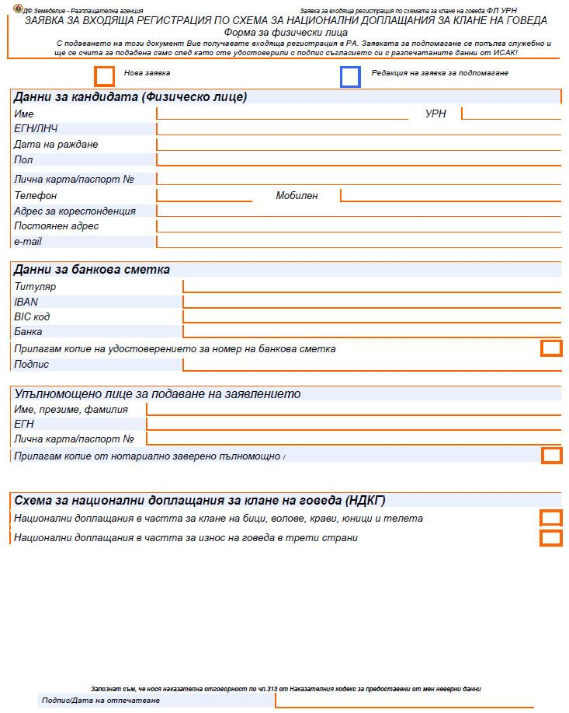
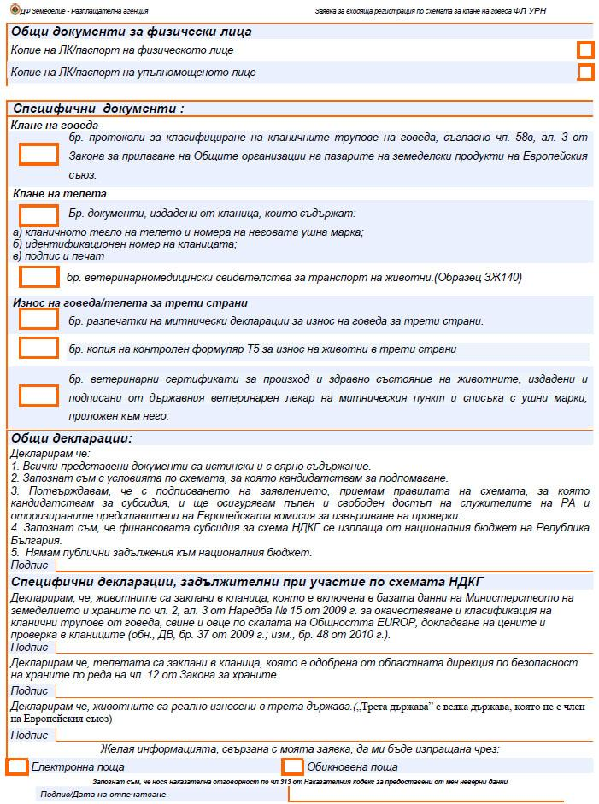
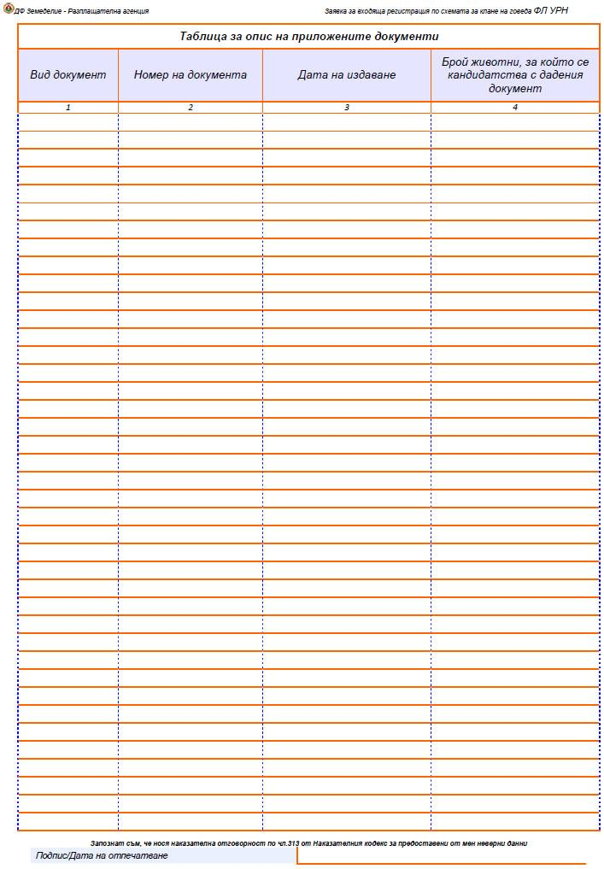
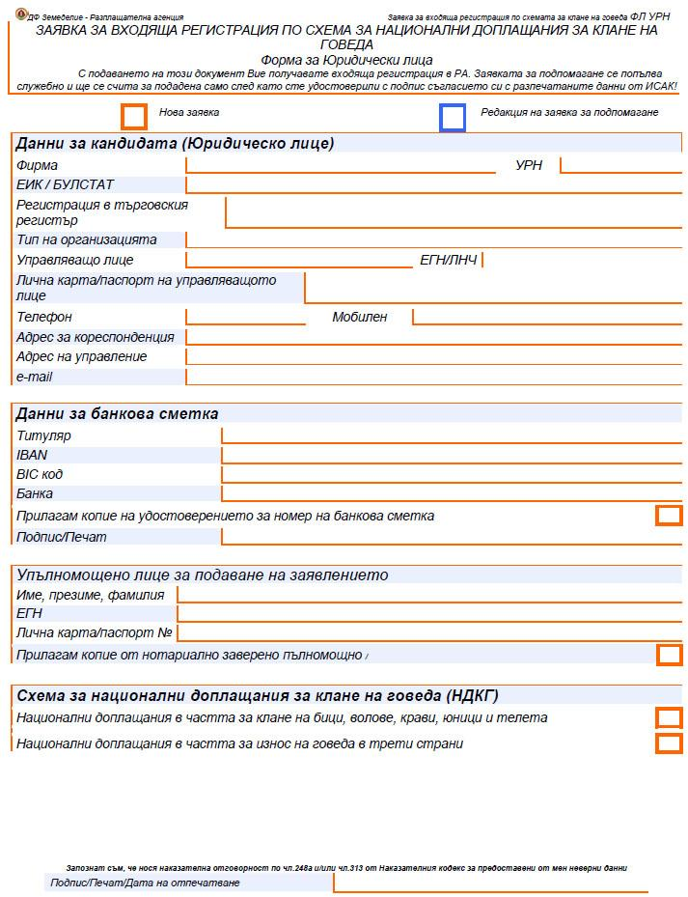
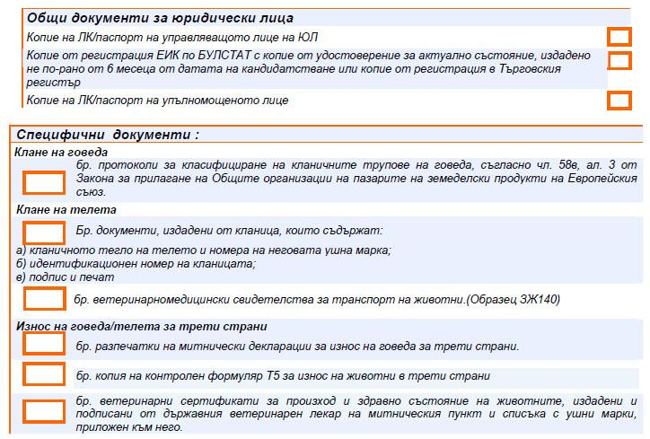
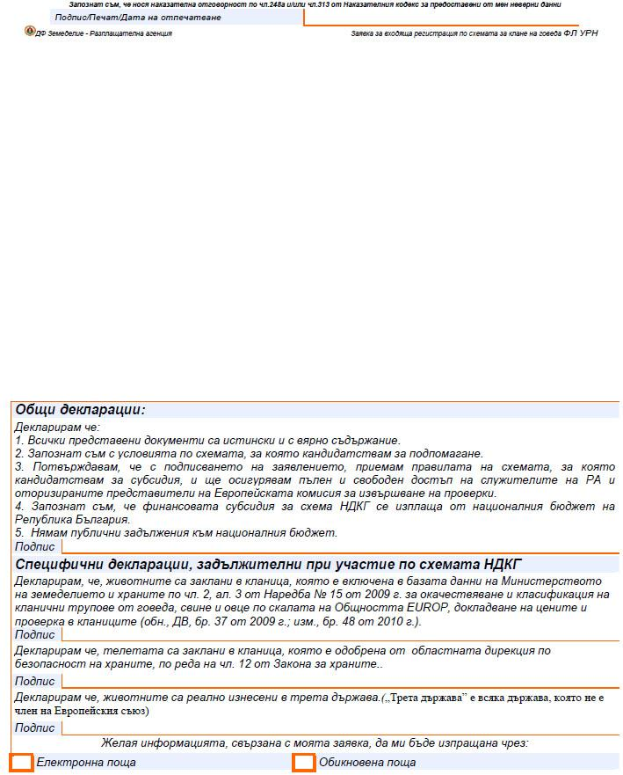
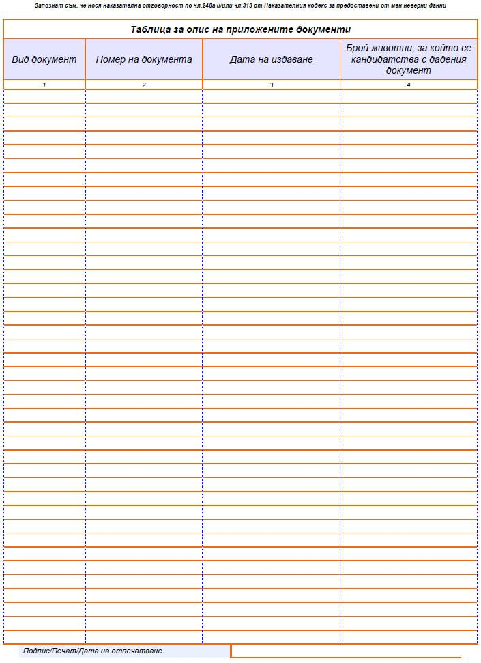

Приложение № 2 към чл. 13, ал. 1, т. 1

Списък на икономически уязвимите общини в Южна България
Област | Община
1 | 2
Благоевград | Банско
Благоевград | Белица
Благоевград | Благоевград
Благоевград | Гоце Делчев
Благоевград | Гърмен
Благоевград | Кресна
Благоевград | Петрич
Благоевград | Разлог
Благоевград | Сандански
Благоевград | Сатовча
Благоевград | Симитли
Благоевград | Струмяни
Благоевград | Хаджидимово
Благоевград | Якоруда
Бургас | Айтос
Бургас | Бургас
Бургас | Карнобат
Бургас | Поморие
Бургас | Руен
Бургас | Сунгурларе
Бургас | Камено
Кърджали | Ардино
Кърджали | Джебел
Кърджали | Кирково
Кърджали | Крумовград
Кърджали | Кърджали
Кърджали | Момчилград
Кърджали | Черноочене
Кюстендил | Бобошево
Кюстендил | Дупница
Кюстендил | Кочериново
Кюстендил | Невестино
Кюстендил | Рила
Пазарджик | Брацигово
Пазарджик | Лесичово
Пазарджик | Пазарджик
Пазарджик | Септември
Пазарджик | Батак
Пазарджик | Белово
Пазарджик | Велинград
Пазарджик | Пещера
Пазарджик | Ракитово
Пловдив | Асеновград
Пловдив | Брезово
Пловдив | Калояново
Пловдив | Карлово
Пловдив | Кричим
Пловдив | Куклен
Пловдив | Марица
Пловдив | Първомай
Пловдив | Раковски
Пловдив | Родопи
Пловдив | Садово
Пловдив | Съединение
Пловдив | Хисаря
Пловдив | Лъки
Пловдив | Перущица
Пловдив | Пловдив
Пловдив | Сопот
Пловдив | Стамболийски
Сливен | Котел
Сливен | Нова Загора
Сливен | Твърдица
Смолян | Баните
Смолян | Доспат
Смолян | Златоград
Смолян | Мадан
Смолян | Неделино
Стара Загора | Гълъбово
Стара Загора | Казанлък
Стара Загора | Мъглиж
Стара Загора | Опан
Стара Загора | Павел баня
Стара Загора | Стара Загора
Стара Загора | Бр. Даскалови
Стара Загора | Гурково
Стара Загора | Николаево
Стара Загора | Раднево
Стара Загора | Чирпан
Хасково | Димитровград
Хасково | Ивайловград
Хасково | Любимец
Хасково | Маджарово
Хасково | Минерални бани
Хасково | Свиленград
Хасково | Симеоновград
Хасково | Стамболово
Хасково | Тополовград
Хасково | Харманли
Хасково | Хасково
Ямбол | Елхово
Ямбол | Стралджа

